第十五届中国青少年机器人竞赛

VEX机器人工程挑战赛主题与规则

1 VEX机器人工程挑战赛简介
VEX机器人工程挑战赛是一项引进的青少年国际机器人比赛项目。其活动对象为中小学生，要求参加比赛的代表队自行设计、制作机器人并进行编程。参赛的机器人既能自动程序控制，又能通过遥控器控制，并可以在特定的竞赛场地上，按照规则的要求进行比赛活动。
在中国青少年机器人竞赛中设置VEX机器人工程挑战赛的目的是激发我国青少年对机器人技术的兴趣，为国际VEX机器人工程挑战赛选拔参赛队。
2 竞赛主题
本届VEX挑战赛的主题为“立地顶天”。
“立地顶天”是一个令人兴奋和充满活力的比赛。每场比赛包含两种不同类型控制方式——手控和自动。比赛的特点是两个参赛组成的联队的机器人从赛场的两边出发进行比赛。参赛队通过完成各种任务（把本队的立方放到地面篮筐、立柱和本队的擎天柱上，占有立柱，用自己的柱节建成擎天柱，等等）竞争得分。
参加“立地顶天”比赛，参赛队要开发许多新技能来应对各种面临的挑战和障碍。有些问题需要个人来解决，还有些问题要通过与队友及指导教师的交流来处理。参赛队员要一起构建自己的机器人参加多次比赛，与自己的队友、家人和朋友分享取得的成绩。经过比赛，学生们不仅可以完成自己的比赛机器人，也提升了对科技和利用科技来积极影响周围世界的认识。此外，他们还可提高素质，如研究、规划、集思广益、合作、团队精神、领导能力等。
在每场比赛中，各由两支参赛队组成的两个联队（红队和蓝队）上场竞技，获取比对方联队更高的得分。每场比赛的时间是120秒。
3 比赛场地与环境
3.1 场地的构成
图1是比赛场地的等角投影图。图2为俯视图。
3600mm×3600mm的比赛场地四周有高约282mm、厚25～35mm的木质围栏。围栏内的场地表面由泡沫塑料块拼接而成，底色为灰色。有四块600mm×600mm的方形区域，红色和蓝色各两块，是两个联队的机器人启动区。
红、蓝联队的站位在场地一侧。

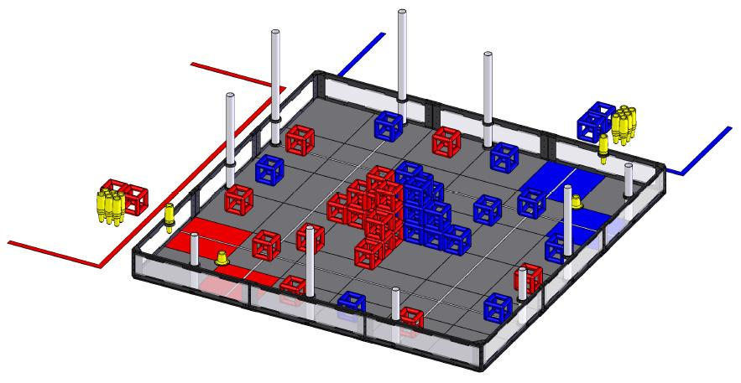
图1 比赛场地等角投影图
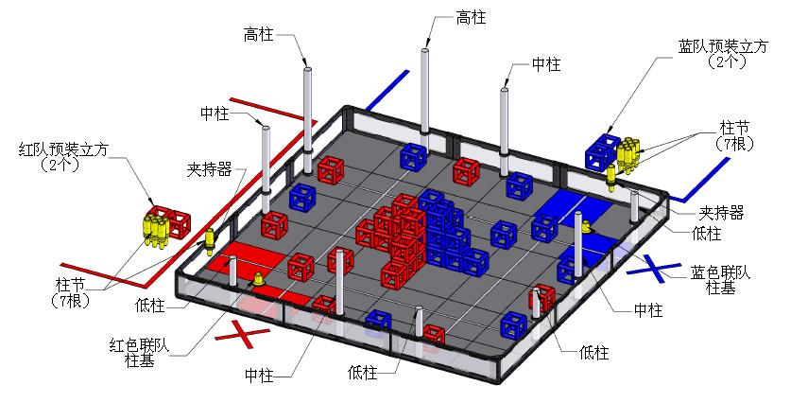
图2 场地要素及得分物品的分布
从图2可知，赛场上共有44个立方（红、蓝各22个），14根柱节。比赛中，每台机器人要预装1个立方，有7根柱节要装入本联队的夹持器。40个立方放在场上的指定位置，如图3所示。赛场周围有10根不同高度的立柱，每支联队有1个柱基。
场上的功能区如图4所示。每支联队各有一个联队站位，是比赛时队员站立的位置，两个启动区是比赛开始前放置机器人的地方，比赛开始后这些区域就成了得分区。四条25至30mm白色胶带贴成井字形把场地分成九块。参赛队员如果要与自己的机器人互动，可以站在本联队的机器人互动点或联队站位。
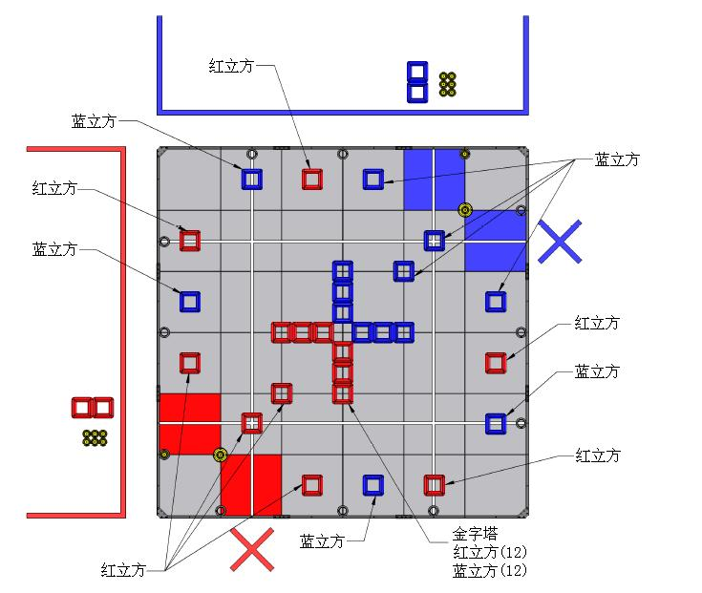

图3 得分物品的位置
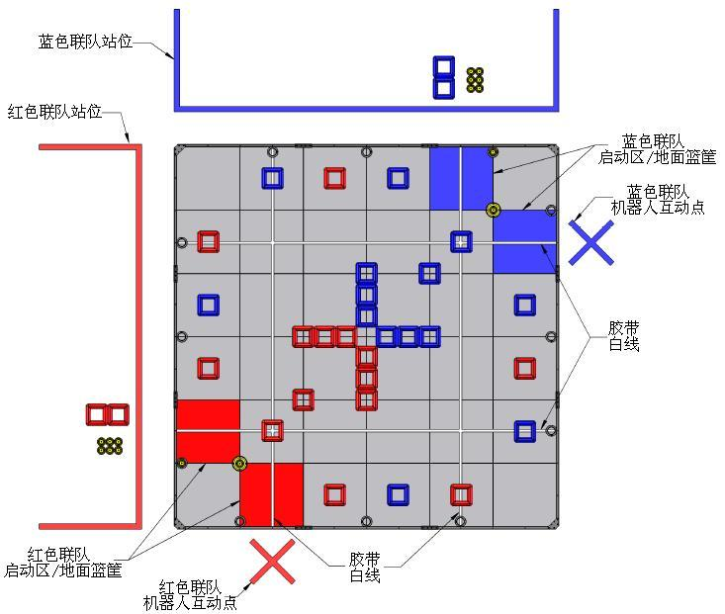

图4 场上的功能区
3.2 得分物品及得分
比赛中的得分物品为立方和柱节，如图5所示。立方由直径约25mm的硬塑料管制成，有红、蓝两种颜色；柱节也是硬塑料制成的圆柱状物品，可以一节地套接起来，可以插接在柱基上，黄色。
立方的颜色表示它们是联队专属的。得分物品的得分属于与其同颜色的联队，与哪个联队使其得分无关。
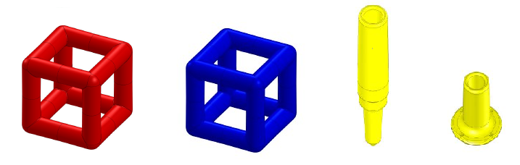

图5 红立方、蓝立方、柱节和柱基
3.3 赛场环境
机器人比赛场地环境为低照度、无磁场干扰，但由于一般赛场环境的不确定因素较多，例如，拼接块不平整；边框上有裂缝；光照条件有变化；等等。参赛队在设计机器人时应考虑各种应对措施。
比赛场地尺寸的允许误差是±25mm，对此，参赛队设计机器人时必须充分考虑。
4 名词解释
场地要素—发泡塑料场地拼接块、围栏、立柱、夹持器、柱基及所有支撑结构的统称。
联队机器人互动点—上场的学生参赛队员可与机器人互动的有色区域（红或蓝）。
联队启动区—供机器人启动的有色（红或蓝）指定区域。
联队站位—在比赛中，供参赛队员站立的指定区域。
立柱—附在围栏上的垂直PVC管，直径约为76mm，共10根，有低、中、高三种高度，参赛队的立方可在此得分。
高柱—高度约为1194mm的立柱，能容纳4个立方、有2根。
中柱—高度约为991mm的立柱，能容纳3个立方、有4根。
低柱—高度约为584mm的立柱，能容纳1个立方、有4根。
夹持器—比赛中参赛队员可以装入柱节的器具。
柱基—黄色塑料圆柱状结构，高度约102mm，直径约76mm，固定在两个联队启动区的交接处。
得分物品—立方和柱节的统称。
立方—红色或蓝色立方形得分物品，边长约203mm，由几段直径约51mm的管子构成。
柱节—黄色塑料圆柱状结构，长度约305mm，外径约76mm。
机器人—比赛开始前，参赛队放在场上的已通过检查的任何东西。
手动机器人—参赛队使用手动控制器控制完成比赛任务的机器人。
自动机器人—只能受控于传感器输入和预先写入机器人控制器的命令以完成比赛任务的机器人。
参赛队与联队—参赛队是指报名参加本届VEX机器人工程挑战赛的单个参赛队；联队在初赛中是由两支参赛队经随机搭配组成的联盟，初赛中的联队不分主队和副队；复赛中的联队是由两支参赛队经过选配组成的联盟，复赛中的联队分主队和副队。
主队与副队—在初赛后的联队选配中主动去邀请其联盟队友的参赛队称为主队；作为主队的联盟队友参与复赛的队伍称为副队。
联队选配—初赛结束后，根据各参赛队的初赛成绩排名经过邀请和接受邀请组成联队的过程。
操作手—在比赛中负责操作和控制机器人的学生队员。比赛期间，每个参赛队仅允许有2名操作手在场地上。同一名学生不得为多支参赛队充当操作手。
教练员—竞赛期间被指定为参赛队指导者的一名学生或教师，教师不得上场参加比赛活动。
学生—在任何中小学校注册就读接受教育的人。
比赛—每场比赛包括自动比赛时段和操作手控制时段，总时间是120秒。
自动比赛时段—这是一个在赛前准备时才确定的时段。在此时段内，机器人运行只能受控于传感器的输入和预先写入机器人控制器的命令，不允许人对机器人的干预或相互沟通，在这个时段结束前，机器人必须停止一切运动。
操作手控制时段—这是一个[120-自动比赛时长（秒）]的时段。在此时段内，操作手通过遥控器控制机器人的运行。
初赛—各参赛队在复赛前采用随机方式组成联队后所进行的比赛。初赛的目的是为参赛队排名以取得复赛的参赛资格。
复赛—进行联队选配后所进行的淘汰赛，包括1/4决赛、1/2决赛和决赛（含确定第三名的比赛）。
禁赛—对违反规则的参赛队给予的处罚。在一场比赛中被取消比赛资格的参赛队不能再操作其机器人，控制器应放在地上。
取消比赛资格—对违反规则的参赛队给予的处罚。在初赛某一场中被取消比赛资格的参赛队，该场得分为零。在复赛中，某参赛队被取消比赛资格，整个联队就被取消比赛资格，输掉该场比赛。反复犯规和被取消比赛资格的某一参赛队可能被禁止参加所有后续场次的比赛。
预装—比赛开始前，每支参赛队必须在场上放1个立方，使它与机器人接触，但不与任何灰色发泡场地拼接块接触并完全在场地围栏内。
建成—如果柱节完全嵌入柱基或完全嵌入擎天柱，且与本联队的机器人没有接触，就是建成。
擎天柱—用柱节在柱基上建成的柱子。立方可在擎天柱上得分，但不能在单独的柱基上得分。
得分—如果立方与本联队的机器人没有接触且满足以下条件之一，就得分：
1. 立方与本联队的地面篮筐接触且未在擎天柱上得分；
2. 立柱的任意一部分在立方的外缘确定的容积之内；
3. 擎天柱的任意一部分在本联队立方的外缘确定的容积之内。
注意：如果立方在地面篮筐和擎天柱上都得分，只记擎天柱上的分。
占有—如果某联队在立柱上得分的立方处于最高位置，此立柱就被该联队占有。
携带—机器人有意控制柱节的运动和/或位置的动作。
纠缠—如果一台机器人抓住或钩住对方的机器人，就被认为是纠缠了对方的机器人。
牵制—如果一台机器人阻止对方机器人的运动，而对方机器人与场地表面和其它场地要素接触，就被认为是牵制了对方的机器人。注意：牵制的定义并不需要牵制和被牵制的机器人之间的接触。把对方的机器人困在场地一角也是牵制。
围困—如果机器人被对方的机器人限制在场上的狭小区域（约一个泡沫拼接块或更小），没有逃脱的通路，就是受到围困。
5 机器人
本节提供设计和构建机器人的原则和要求。参加VEX机器人竞赛的机器人是由报名的VEX参赛队设计和构建的遥控或自动小车，它们在“立地顶天”比赛中可以完成特定的任务。参赛前，所有机器人必须通过检查。请参照附录A“机器人检查指南”及“检查表”。
参加VEX挑战赛的机器人必须使用VEX机器人设计系统的主控制器、接收器、VEX手动控制器及配套的VEX器材。供设计和构建机器人所用的电气元件和结构部件必须来自组委会认可的正规渠道。参赛报名结束后，不符合此要求的参赛队会被取消参赛资格。参赛过程中，参赛队有义务向组委会提供能证明器材来源的发票、合同等书面文件。比赛时，凡是组委会不能认定来源的器材，参赛队应提供采购合同、发票等文件，证明所用的器材来自正规渠道。组委会有权对非正规渠道的器材做出相应的处理。
5.1 每支参赛队只允许使用一台机器人参加VEX机器人竞赛。该机器人既可以执行手动遥控操作，又可以自行按程序运行。在联队中，每支参赛队使用各自的机器人。虽然参赛队可以在大赛期间修改这台机器人，但不能更换底盘、电源和控制系统。
5.2 参赛的机器人必须通过全面检查，以确保符合相关规定。检查在参赛队检录进场时进行。参赛队应对不符合规定的地方进行改进，直至通过检查方可参赛。
5.3 机器人（不包括手动控制器）外形最大初始尺寸不能超过长457mm、宽457mm、高457mm。在开始比赛后，机器人可以伸展超出初始尺寸。
5.4 机器人的通/断开关必须在无需移动或抬起机器人的情况下可以触及。机器人微控制器的指示灯也应可见，以便竞赛工作人员诊断机器人的问题。
5.5 每台机器人只允许使用一个VEX主控器和两个VEX RF接收器（操作手控制时段中，对一台机器人可以使用两个VEX手动控制器，不允许用光、声控制机器人）。最多使用10个电机或伺服电机（类型不限，任意组合）。其它器件如VEX传感器以及其它结构件等，使用数量不限。比赛中，任何机器人的器件都要保证连接在机器人上，而且安装的位置不能影响其它机器人的正常工作。任何合法的VEX部件均可使用。
5.6 不得对电机、延长线、传感器、控制器、电池及VEX机器人设计系统的任何其它电子元件进行任何形式的改动。在5.2规定的全面检查中，如发现参赛队对器材有任何形式的改动，必须在赛前恢复被改动的器材，再次检查如获通过方可从事。对VEX限位和缓冲开关允许做内部或外部、机械或电气的改动。VEX电气零件的外部导线可用焊接、缠绕、电工胶带、热缩管修复，以保证其功能和长度不变。修理中所用的导线应与VEX导线相同。
5.7 参赛机器人如果不用VEX功率扩展器，只能使用一个VEX 7.2V机器人电池包和一个9V备份电池。使用了VEX扩展器的机器人可以加用一个任何类型的VEX7.2V机器人电池。
a. 机器人上不能使用额外的电池（没有接上的额外电池也不允许）。
b. 机器人上最多只能用一个功率扩展器。
c. 为保证可靠的VEXnet无线通讯，要求所有参赛队都必须用VEXnet备份电池盒（276-2243）将一只可用的9V备份电池连接到VEXnet系统上。
d. 在上述数量限制下，任何VEX 7.2V电池包都是合法的。
5.8 参赛队必须把机器人带到竞赛区（包括准备区和比赛区）参赛，使用VEX气动部件的参赛队必须保证自己机器人气路的密封性，充气压力不得超过0.68MPa，且不得使用噪音大的气泵、压缩机。进入比赛区前充气后，不得在比赛区对机器人充气。
5.9 机器人必须有一个装置，用以在整个比赛中安全地固定VEX机器人标识旗，且不得引起纠缠。
5.10 不允许使用有可能损坏竞赛场地、损害和干扰其它参赛队机器人、在竞赛中可能造成不必要纠缠和危险的元件。
5.11 允许使用VEXnet系统进行通信的机器人参赛。
5.12 对于不使用VEXnet系统进行通信的机器人，组委会将在每场比赛前把晶振模块交给参赛队，各参赛队所设计的机器人应在不分解机器人的情况下便于拆装晶振模块。参赛队不得使用自己的晶振，以避免相互干扰。拒绝使用组委会提供的晶振的参赛队将被视为弃权。
5.13机器人的设计必须保证在赛后断电的情况下能方便地将得分物品从夹持装置中取出。
5.14 机器人的设计要充分考虑到本届比赛的高度对抗性，可能发生的机器人相互接触、碰撞、翻倒、跌落等情况。
5.15 不使用赛场控制器。
5.16 在不影响正常比赛的基础上，机器人可进行个性化的创意装饰，以增强其表现力和容易被别人识别。
6 比赛
6.1 参赛队
每支参赛队可以由4名学生和1名教练员（教师或学生）组成。学生必须是2015年6月前仍然在校的学生。
6.2 赛制
6.2.1 VEX机器人工程挑战赛将按小学、初中、高中三个组别分别进行初赛和复赛，决出冠军、亚军和季军。
6.2.2 初赛时，以电子抽签方式确定各参赛队的编号，按预定的大循环对阵图组建联队。组委会保证每个参赛队参加相同场次（4场以上）的比赛，以减少初赛后的参赛队排序的偶然性。初赛的对阵图将在参赛队报到后公布。图6给出了一个对阵图的示例，它表示了27支参赛队、每队参加8场比赛的联队组成及对阵。图中每个方框中列出了组成联队的参赛队的编号，两个对阵联队方框之间的编号为比赛场次号。
1 2 3 4 5 6
#01 |  | #08 |  | #02 |  | #09 |  | #03 |  | #10 |  | #04 |  | #11 |  | #05 |  | #12 |  | #06 |  | #13
#15 |  | #22 |  | #16 |  | #23 |  | #17 |  | #24 |  | #18 |  | #25 |  | #19 |  | #26 |  | #20 |  | #27
 | 7 |  |  |  | 8 |  |  |  | 9 |  |  |  | 10 |  |  |  | 11 |  |  |  | 12
#07 |  | #14 |  | #08 |  | #15 |  | #09 |  | #16 |  | #10 |  | #17 |  | #11 |  | #18 |  | #12 |  | #19
#21 |  | #01 |  | #22 |  | #02 |  | #23 |  | #03 |  | #24 |  | #04 |  | #25 |  | #05 |  | #26 |  | #06
 | 13 |  |  |  | 14 |  |  |  | 15 |  |  |  | 16 |  |  |  | 17 |  |  |  | 18
#13 |  | #20 |  | #14 |  | #21 |  | #15 |  | #22 |  | #16 |  | #23 |  | #17 |  | #24 |  | #18 |  | #25
#27 |  | #07 |  | #01 |  | #08 |  | #02 |  | #09 |  | #03 |  | #10 |  | #04 |  | #11 |  | #05 |  | #12
 | 19 |  |  |  | 20 |  |  |  | 21 |  |  |  | 22 |  |  |  | 23 |  |  |  | 24
#19 |  | #26 |  | #20 |  | #27 |  | #21 |  | #01 |  | #22 |  | #02 |  | #23 |  | #03 |  | #24 |  | #04
#06 |  | #13 |  | #07 |  | #14 |  | #08 |  | #15 |  | #09 |  | #16 |  | #10 |  | #17 |  | #11 |  | #18
 | 25 |  |  |  | 26 |  |  |  | 27 |  |  |  | 28 |  |  |  | 29 |  |  |  | 30
#25 |  | #05 |  | #26 |  | #06 |  | #27 |  | #07 |  | #01 |  | #13 |  | #02 |  | #14 |  | #03 |  | #15
#12 |  | #19 |  | #13 |  | #20 |  | #14 |  | #21 |  | #07 |  | #20 |  | #08 |  | #21 |  | #09 |  | #22
 | 31 |  |  |  | 32 |  |  |  | 33 |  |  |  | 34 |  |  |  | 35 |  |  |  | 36
#04 |  | #16 |  | 05 |  | #17 |  | #06 |  | #18 |  | #07 |  | #19 |  | #08 |  | #20 |  | #09 |  | #21
#10 |  | #23 |  | #11 |  | #24 |  | #12 |  | #25 |  | #13 |  | #26 |  | #14 |  | #27 |  | #15 |  | #01
 | 37 |  |  |  | 38 |  |  |  | 39 |  |  |  | 40 |  |  |  | 41 |  |  |  | 42
#10 |  | #22 |  | #11 |  | #23 |  | #12 |  | #24 |  | #13 |  | #25 |  | #14 |  | #26 |  | #15 |  | #27
#16 |  | #02 |  | #17 |  | #03 |  | #18 |  | #04 |  | #19 |  | #05 |  | #20 |  | #06 |  | #21 |  | #07
 | 43 |  |  |  | 44 |  |  |  | 45 |  |  |  | 46 |  |  | 47 |  |  |  |  | 48
#16 |  | #01 |  | #17 |  | #02 |  | #18 |  | #03 |  | #19 |  | #04 |  | #20 |  | #05 |  | #21 |  | #06
#22 |  | #08 |  | #23 |  | #09 |  | #24 |  | #10 |  | #25 |  | #11 |  | #26 |  | #12 |  | #27 |  | #13
 | 49 |  |  |  | 50 |  |  |  | 51 |  |  |  | 52 |  |  |  | 53 |  |  |  | 54
#22 |  | #07 |  | #23 |  | #08 |  | #24 |  | #09 |  | #25 |  | #10 |  | #26 |  | #11 |  | #27 |  | #12
#01 |  | #14 |  | #02 |  | #15 |  | #03 |  | #16 |  | #04 |  | #17 |  | #05 |  | #18 |  | #06 |  | #19
图6 初赛对阵图示例
6.1.3 初赛结束后对所有参赛队进行排名。前16名将参加复赛。
6.1.4 参加复赛的参赛队用联队选配的方式组成联队，复赛的对阵图如图7所示。

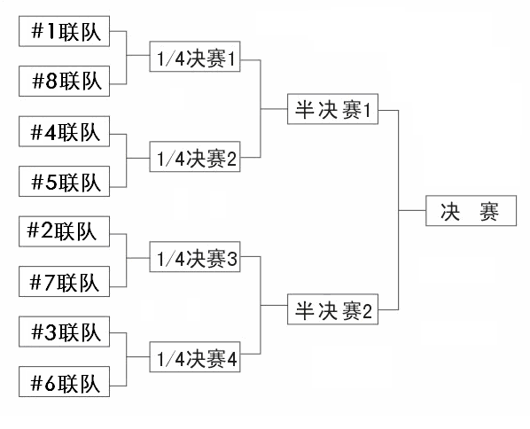

图7 复赛对阵图
6.1.5 竞赛组委会根据实际参赛队的数量可能对赛制进行调整。
6.3 参赛队排名
6.3.1 初赛的主要目的是给参赛队排名。初赛后，根据各队表现排名。排名的依据是各场初赛中参赛队得到的资格分和排序分。
6.3.2 资格分是参赛队排名的首要标准。在一场初赛中，获胜方的资格分为2；平局时双方的资格分各为1；失败方或因参赛队在比赛中违规被取消该场比赛资格者，资格分为0。弃权参赛队的资格分为0。
6.3.3 排序分是参赛队排序的第二标准。每场比赛后的第一排序分等于联队的得分，第二排序分为净胜分（获胜队为正，失败队为负）。平局时，两个联队获得同样的第一排序分（等于平局分数），而第二排序分为0。在比赛中如果某参赛队被取消该场比赛资格，得到的第一排序分为0，第二排序分为获胜联队得分的负值。在比赛中如果某一联队的两支参赛队都被取消比赛资格，该联队的得分为0，以此结果确定两支联队的排序分。
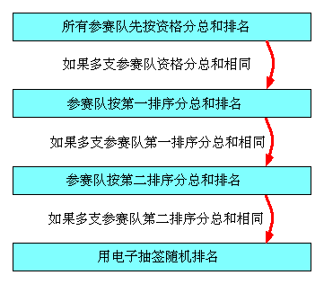

图8 排名方法
6.3.4 初赛结束后，按图8所示方法对参赛队排名。前16支参赛队将参加复赛，最终决出冠军。
6.4 联队选配
6.4.1 初赛前，按电子抽签确定的参赛队编号和预定的对阵图组成联队。初赛中，任一参赛队在每一场次的合作伙伴是不同的。
6.4.2 复赛前，用主队邀请副队的联队选配方式由16支参赛队组成8支联队。这样组成的联队一直维持到复赛结束，不再变化。
6.4.2.1 每支进入复赛联队选配的参赛队选出一名学生队员作为代表，在指定时间到联队选配现场参加联队选配。
6.4.2.2 按照初赛后的参赛队排名，排位最高且尚未加入某一联队的参赛队学生代表将首先作为主队队长邀请另一支有效的参赛队与他们合作。裁判长有权决定是否为参赛队直接指定来自同一省（直辖市、自治区、特别行政区）的另一支参赛队作为联队伙伴。
6.4.2.3 如果被邀请的参赛队尚未加入某一联队或者还没有拒绝某一主队队长的邀请，那么，它就是有效的参赛队。
☉如果该队接受某一主队邀请，它就与该主队组成联队。
☉如果某一参赛队拒绝了一次邀请，它就不能再被邀请，但当机会到来时，仍然有权作为主队选择他们的副队。
☉如果被邀请的参赛队拒绝，邀请方的队长必须继续向下一参赛队发出邀请，直到组成了联队。
☉如果主队的邀请受到其后的所有有效参赛队的拒绝，该队将被排到最后。
6.4.2.4 然后，排位次高且尚未加入某一联队的参赛队学生代表将作为主队队长邀请另一支有效的参赛队与他们合作组成联队。此过程将持续进行，直到参加复赛的所有联队均组成。
6.5 比赛过程
6.5.1 赛前检查
参赛队按比赛时间表提前半小时检录进入准备区，在准备区调试机器人。参赛队可自带便携式计算机和维修用的备件。参赛队员在进入准备区前应将自己的手机、无线路由器、无线网卡等通信设备及U盘、光盘等存储介质交本队的教练员或家长保管。
参赛队的机器人在比赛前需要接受裁判员的参赛资格检查，检查内容包括，器材来源、机器人尺寸、安全性、可抓取性及晶振模块的易装卸性等。
参赛队员在准备区和比赛区内不得以任何方式与本队的教练员或学生家长联系。
6.5.2 赛前准备
6.5.2.1 参赛队进入准备区后，由裁判长抽签确定的队员代表抽取比赛方案（包括自动比赛时长和得分物品的场上分布，方案一经确定，不再变化），按照该比赛方案，参赛队在自带的计算机上编制程序，编程和调试在检录进场2小时后结束。
6.5.2.2 复赛前，各联队将有约0.5小时的准备时间研究战术、修改和调试机器人、测试场地，进行赛前准备。初赛前没有专门划定的联队讨论时间，由各联队根据对阵图自行安排。
6.5.2.3 每场比赛前，联队必须按时到达赛场。在规定时间内未到场的联队将被视为弃权和失败，另一方获胜，比赛成绩记为20:0。联队中的一支参赛队未到场，另一支参赛队仍可以用它自己的一台机器人参加该场比赛。
6.5.2.4 每支参赛队只有2名队员可以进入比赛区，站立在联队站位上。教练和领队不得进场。
6.5.2.5 每场比赛开始时，每支联队的2台机器人必须放入各自的启动区内。在任何一个启动区内的机器人不能超过1台，机器人与地面的接触面不得超出启动区，除预装的立方外，机器人不得与任何得分物品、柱基、立柱、夹持器及别的拼接块接触，如图10和11所示。初赛中，红色联队有权把它们的机器人最后放到场上。复赛中，排序较高的联队有权把它们的机器人最后放到场上。机器人的放置必须迅速，且先放的参赛队一但确定机器人的位置就不能再调整。违反此规则的参赛队将由裁判员随机地重新放置他们的机器人。
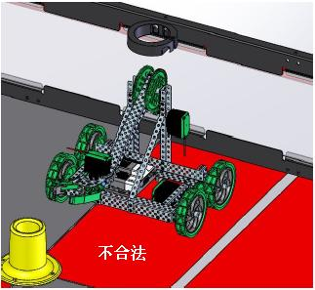
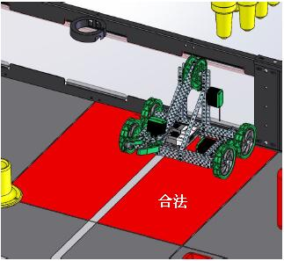

图9 合法的启动位置 图10 不合法的启动位置
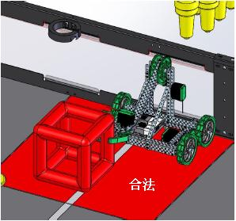
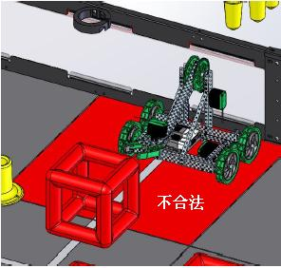

图11合法的预装 图12 不合法的预装
6.5.2.6 每场比赛开始前，每支联队有2个立方可预装，每台机器人各1个。如图11和12 所示，放在场地上的立方与机器人或启动区拼接块接触但不与其它拼接块接触就是合法的预装。
6.5.2.7 到场的参赛队员应抓紧时间做好启动前的准备工作（例如，将机器人恢复到启动前的状态，将手动控制器放在地上，等等）。
6.5.2.8 完成准备工作后，队员应向裁判员示意。
6.5.3 启动及比赛
6.5.3.1 裁判员确认两个联队均已准备好后，将发出“5，4，3，2，1，开始”的倒计数启动口令，启动自动比赛时段。随着倒计时的开始，操作手可以用一只手慢慢靠近机器人，听到“开始”命令的第一个字，操作手可以触碰一个按钮或给传感器一个信号去启动机器人，但不得用手持式控制器启动机器人。
6.5.3.2 在“开始”命令前启动机器人将被视为“误启动”并受到警告或处罚。
6.5.3.3 机器人一旦启动，就只能受操作手或自带的控制器中的程序控制。在自动比赛时段，不允许操作手使用他们的手持式控制器。
6.5.3.4操作手在比赛中，必须始终在自己的联队站位。他们根据规则6.5.3.9与其机器人互动时，才可以站到联队机器人互动点
6.5.3.5 启动后的机器人不能故意分离出部件或把机械零件掉在场上。偶然脱落的机器人零部件，由裁判员随时清出场地。如果有意分离的部件或机构影响了比赛的进行，裁判员可决定取消其比赛资格。多次故意犯规可能导致取消该队的参赛资格。
6.5.3.6 启动后的机器人如因速度过快或程序错误完全越出场地边界，该机器人不能再回到场上。在自动比赛时段开始后，如果机器人将得分物品抛出场地，裁判员应尽快将它放回场上，并尽可能接近离场处。
6.5.3.7 以破坏、损害、翻倒、纠缠机器人为目的的策略和动作是违背VEX挑战赛的精神的，是不允许的。然而，本届比赛是一种对抗性比赛，可能发生一些偶然的翻倒、纠缠和损坏。如果这些动作被判断为有意的，犯规的参赛队将被取消该场的比赛资格。在裁判员进行这种判定时，他不会偏向极具进攻性的机器人。如果一再犯规，犯规的参赛队将被后续比赛的参赛资格。
6.5.3.8 在裁判员吹响自动比赛时段的哨音前，机器人必须停止一切运动，否则将按违规扣20分。
6.5.3.9 在操作手控制时段，只要机器人从未离开本联队的启动区，上场队员就可以处理该机器人。此规定的意图是允许参赛队在比赛开始时修理不能动的机器人。但允许的修理仅仅是开或关机器人、接通电池、接通VEXnet密钥、开或关功率扩展器。对于不影响比赛的违反此规定的小过错会给予警告。影响比赛的恶劣犯规将导致取消比赛资格。裁判长可以酌情取消受到多次警告的参赛队的比赛资格。
6.5.3.10 在操作手控制时段，机器人不能牵制或围困对方机器人超过5秒钟。裁判员会要求牵制的机器人离开被牵制的机器人至少500mm，以结束牵制或围困。牵制或围困结束后，该参赛队不得再次牵制或围困同一台机器人超过5秒钟。如果裁判员认为违反了此规定，犯规的机器人将被取消该场的比赛资格。在自动比赛时段，对牵制或围困动作不判罚。
6.5.3.11 比赛中，操作手不得有意接触任何得分物品、场地要素或机器人，但6.5.3.9所说的接触除外。任何有意接触会导致被取消比赛资格。偶然的接触不会受罚，除非这种接触直接影响到比赛的最终得分。后一种偶然接触将会被取消比赛资格。
6.5.3.12 有意破坏场地要素和得分物品是非法的，犯规队会被取消比赛资格。已经分成多块的得分物品不再用于得分或建擎天柱。
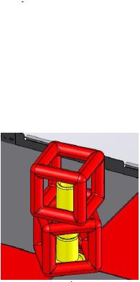
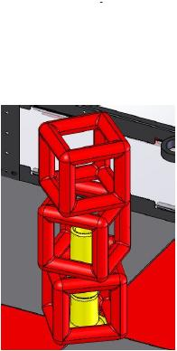
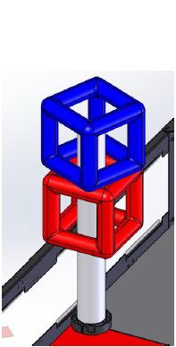
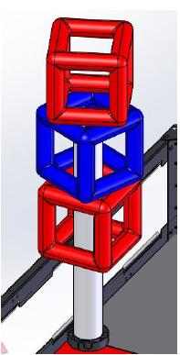
6.5.3.13 本届比赛的主要得分手段之一是将立方套在不同高度的立柱上或在本联队柱基上建成的擎天柱上，得分的立方不得与本联队的机器人接触，图13示出了得分与不得分的实例。

下面的两个立方得分 所有立方均得分 下面的两个立方得分 所有立方均得分
图13 立方的得分与不得分
6.5.3.14 在任何时刻，夹持器中只能有一个柱节。比赛开始时，夹持器中已有一个柱节。其它柱节要由学生队员逐个装入。如果柱节正与某人接触，机器人就不能与它接触。对于不影响比赛的违反此规定的小过错会给予警告。影响比赛的恶劣犯规将导致取消比赛资格。裁判长可以酌情取消受到多次警告的参赛队的比赛资格。
6.5.3.15 要想让立方在擎天柱上得分，需要先用柱节搭建。柱节必须完全嵌入柱基或完全嵌入已建的擎天柱，图14显示了建成与未建成的擎天柱。
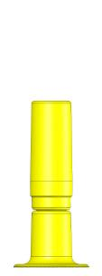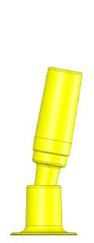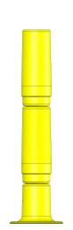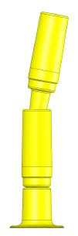
柱节完全嵌入柱基 柱节没有完全嵌入 柱节完全嵌入擎天 柱节没有完全嵌入擎
建成一节擎天柱 柱基，未建成擎天柱 柱，建成二节柱 天柱，建成一节柱
图14 擎天柱所谓搭建要求
6.5.3.16 机器人每次携带的柱节不得超过1个。对于不影响比赛的违反此规定的小过错会给予警告。影响比赛的恶劣犯规将导致取消比赛资格。裁判长可以酌情取消受到多次警告的参赛队的比赛资格。
6.5.3.17 机器人不得移除已在立柱上得分的立方，以下情况例外：
a. 部分超出立柱顶部的立方；
b. 超出立柱正常容量的立方，例如，中柱上有4个立方，下面的3个不能移除，因为中柱的正常容量是3，但是，移除最上面的第四个立方是合法的，见图15和16。
对于不影响比赛的违反此规定的小过错会给予警告。影响比赛的恶劣犯规将导致取消比赛资格。裁判长可以酌情取消受到多次警告的参赛队的比赛资格。
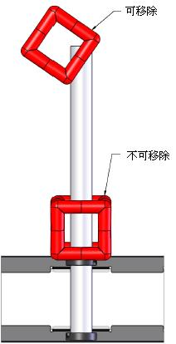
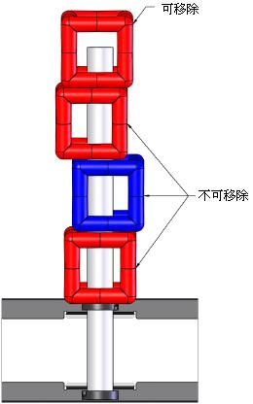

图15 超出立柱顶部的立方可移除 图16 超出立柱正常容量的立方可移除
6.5.3.18 机器人不得以任何方式干扰对方联队用柱节搭建擎天柱。下列动作是不合法的：
a.与对方的夹持器和/或其上的物品接触，见图17；
b.与对方的柱和/或擎天柱接触，见图18；
c.与对方联队启动区拼接块或两启动区拼接块之间在赛场角落的灰色发泡拼接块接触，见图19；
d.与正在接触c中所述的拼接块而未接触任何其它拼接块的对方机器人接触，见图20；
e.与正在接触c中所述的拼接块而未接触任何其它拼接块的得分物品接触。
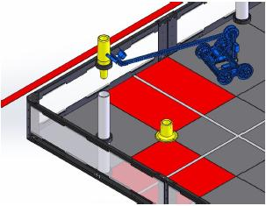
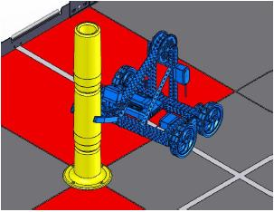

图17 不得与对方的夹持器和/或其上的物品接触 图18 不得与对方的柱和/或擎天柱接触
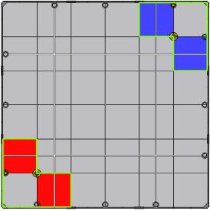
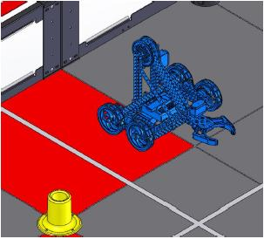

图19 不得与c中所说的拼接块接触
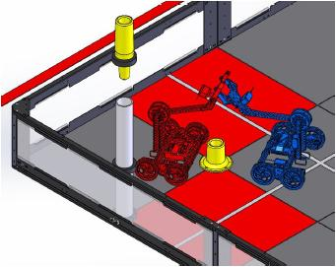

图20 不得与正在接触c中所述的拼接块而未接触任何其它拼接块的对方机器人接触
请注意：无论是直接接触（机器人形成的接触）还是间接接触（机器人通过得分物品形成的接触）均违反了上述条款。对违反此规定的小过错会给予警告。影响比赛的恶劣犯规将导致取消比赛资格。裁判长可以酌情取消受到多次警告的参赛队的比赛资格。
6.5.3.19 在操作手控制时段，机器人不得故意将对方的得分物品移出场外。对于不影响比赛的违反此规定的小过错会给予警告。影响比赛的恶劣犯规将导致取消比赛资格。主裁判可决定取消受到多次警告的参赛队的比赛资格。离开比赛场地的得分物品必须迅速返回机器人抛出得分物品的同一赛场区域，但不能返回地面篮筐、立柱或擎天柱。
6.5.3.20 对抗性比赛过程中参赛队员情绪激动、大声欢呼和惋惜、手舞足蹈都是可以理解的，但不得干扰裁判，特别是不得发出类似于“抢跑！”、“犯规！”等容易误导对手的裁判用语。对违反此规定的小过错会给予警告。影响比赛的故意行为将导致取消比赛资格。裁判长可以酌情取消受到多次警告的参赛队的比赛资格。
6.5.4 暂停
初赛中，无论是自动比赛时段还是操作手控制时段，操作手不得叫暂停。复赛中，每个联队只能在操作手控制时段叫一次暂停，但暂停时间不能超过3分钟。
6.5.5 比赛结束
6.5.5.1 无论初赛与复赛，每场比赛总时间为120秒钟。在自动比赛时段结束后，接着是操作手控制时段。两个时段之间可以稍有不计时的间歇，由裁判员决定。在自动比赛时段中纠缠在一起的机器人由裁判员协助参赛队员分开后，再开始操作手控制时段的比赛。
6.5.5.2 操作手控制时段结束，该场比赛即结束。裁判员吹响结束哨音后，操作手应立即将手动控制器放在地上，除关断机器人电源外，不能与场上的机器人或任何物品接触。
6.5.5.3 裁判员记录场上状态，填写记分表（见附录B）。参赛队员应确认自己的得分，并立即将自己的机器人搬回准备区。
6.5.5.4 主裁判发出“清理场地”的信号后，参赛队员才能进入比赛场地搬动自己的机器人。裁判员和志愿者将场地设施恢复到启动前状态。
6.6 确定获胜联队
6.6.1 每场比赛后，每个联队的得分为各种动作的得分扣除罚分,按最终得分多少确定胜负。
6.6.2 初赛可以有平局。
6.6.3 每场复赛必须决出胜负。如果两个联队的得分相同，按以下的优先次序确定获胜联队：
- 在建成的擎天柱上得分多的联队获胜；
- 在立柱上得分多的联队获胜；
- 在自动比赛时段中得分多的联队获胜；
- 如果仍然不分胜负，由裁判员确定获胜联队。
6.6.4 1/2决赛失利的两支联队将争夺季军。
6.6.5 裁判长可以根据比赛情况决定是否对争夺冠军和争夺季军的比赛采用三局两胜制。
7 记分
7.1 每场比赛结束后，按赛场上的实际状态计分。
- 在本联队的地面篮筐中本联队立方每个记分。
- 在立柱上得分的本联队立方每个记分。
- 占有立柱的联队每根记分。
- 在本联队的柱基上建成每根柱节记分。
- 在本联队的擎天柱上得分的立方每个记分。
- 自动比赛时段结束时得分最多的联队获得分奖励。
7.2 如果两支联队自动比赛时段结束时得分相同，则均无奖励分。
7.3 组成联队的两支参赛队的得分与联队的得分相同。
7.4 如果在一场比赛开始前，某支联队弃权，与之对阵的联队得20分。如果在一场比赛中某联队被取消比赛资格，则它的得分为0，按当时的状况计算对方的得分。
8 犯规和取消比赛资格
8.1 经过催促仍未准时到达比赛区的参赛队将取消比赛资格。
8.2 第一次误启动的联队将受到裁判员的警告，第二次误启动的联队将按自动弃权处理。
8.3 在手动比赛时段，一方机器人有破坏、损害、翻倒和纠缠为目的恶性动作，或在对方机器人将得分物品放入得分处时进行直接或间接的阻挡，妨碍对方引入得分物品，有意将得分物品抛出场外，等等，视为犯规。第一次犯规将被判罚5分警告，第二次犯规将被取消本场比赛资格。牵制对方机器人超过5秒钟，将被取消本场比赛资格。
8.4 不允许在比赛现场使用手动控制器恶意干扰机器人的比赛，否则将取消该联队的比赛资格。
8.5 比赛中，参赛队员有意接触比赛场上的设施或机器人（6.5.3.8和6.5.3.10所说的接触除外），该联队将被取消比赛资格。偶然的接触可以不当作犯规，除非这种接触直接影响到比赛的最终得分。
8.6 如果从机器人上分离出来的部件或机构妨碍对方得分，该联队将被取消比赛资格。多次故意犯规可能导致取消该队的参赛资格。
8.7 联队队员不听从裁判员的指示将被取消比赛资格。
8.8 参赛队员在未经裁判长允许的情况下私自与教练员或家长联系，将被取消比赛资格。
9 奖励
冠、亚、季军的6支参赛队获一等奖，颁发金牌（和证书），2支冠军队颁发奖杯；进入复赛的其余10支参赛队获二等奖，颁发银牌（和证书）；未进入复赛（但上场参赛并获成绩者）的参赛队获三等奖，颁发铜牌（和证书）。
10 其它
10.1本规则是实施裁判工作的依据。在竞赛中，裁判有裁定权，他们的裁决是最终裁决。裁判不会复查重放的比赛录像。关于裁判的任何问题必须由一名学生代表在两场比赛之间向裁判长提出，且不得影响比赛的进度。组委会不接受教练员或家长的投诉。
10.2关于比赛规则的任何修订，将在中国青少年机器人教育在线网站（http://robot.xiaoxiaotong.org/）的Q&A栏目中以“重要通知”的形式发布，关于规则的问题可通过该栏目提出。
10.3 比赛期间，凡是规则中没有说明的事项由裁判委员会决定和解释。

附录A 机器人检查指南
A1 概述
本附录说明了VEX机器人竞赛的机器人检查，同时也列出了检查的定义和规则。
所有参赛机器人开始比赛前都要通过全面检查。这种检查将确保所有机器人都已满足规则的要求。一般，最初的检查将在参赛队注册/练习时进行。机器人检查表附在本指南后面。每个参赛队应把“机器人检查表”作为自己的机器人预检的指南，以确保机器人满足所有要求。
A2 定义
机器人—由VEX机器人工程挑战赛参赛队设计和构建的操作手控制和/或程序自动控制的小车，用来在比赛中完成具体的任务。机器人只能用正式的VEX零部件和竞赛允许的附件。其它零部件不能用在机器人上。所有机器人在参赛前都要通过检查。
机器人尺寸箱—机器人检查时所用的内部尺寸为457mm长、457mm宽、457mm高的箱子。机器人要能装入箱子，对箱壁或箱顶不施加任何力（即，靠箱子本身不能让机器人留在箱子里），才能通过检查。
A3 检查规则
A3.1 在获准参加资格赛之前,参赛队的机器人必须通过检查。不符合机器人设计或构建要求的机器人可能失去比赛资格。
A3.2 每台机器人必须有联赛允许的合适的识别特征。
A3.3 如规则的“机器人”一节所规定，构建机器人仅限于参赛队可用的几种VEX正式零部件。
A3.4 机器人在初赛和复赛开始時的最大尺寸是457mm宽×457mm长×457mm高。机器人必须能纳入机器人尺寸箱。在机器人尺寸箱内，机器人必须自己支撑。
A3.5 比赛开始时，机器人的启动外形必须与检查时的机器人外形相同，且在最大允许的尺寸范围之内。
A3.6 在机器人有多种可能的启动外形时，尺寸检查期间必须使用最大的可能外形。
A3.7 如果参赛队对机器人做了修改以提高其性能或可靠性，检查员会要求参赛队的机器人再次接受检查。
A3.8 检查员要评估机器人以确保所设计的每台机器人的操作和功能是安全的。必须把机器人设计成能安全运行和操作的。具体的安全原则和限制适用于机器人的设计和构建。
A3.9 如果检查员把“机器人检查表”的所有项目标记为“通过”，就可认为机器人成功地通过了检查。
A4 检查表
机器人检查表
参赛队编号 ：
尺寸检查
机器人符合启动尺寸限制（457mm×457mm×457mm）
外观检查
机器人至少在两对边显示VEX参赛队识别号
机器人没有任何有意脱落在赛场上的零部件
机器人没有任何可能损坏场地或其它机器人的零部件
机器人没有任何锋利边缘或尖角
在不拆机器人的情况下，易于取下和安装晶振
机器人上所有装饰部件是没有功能的
零部件检查
机器人部件是VEXrobotics.com上销售的VEX正式产品（或相同）
机器人没有使用任何不打算用于机器人的VEX器材
机器人只有1个VEX微控制器
伺服电机和普通电机的总数不超过10个
机器人只用了1个7.2V机器人电池包作为主电源，没有其它电池
机器人最多只用了1个VEX功率扩展器
如果机器人使用了VEX功率扩展器，它有两个机器人电池块
机器人上没有任何额外的未连接的电池
机器人控制器或VEX扩展器的每个电机接口只有一条PWM Y-电缆
机器人最多用了2个RF接收器
机器人有不超过长10m、直径3mm的尼龙绳
机构检查
没有被修改过的VEX电气部件
没有使用VEX设计系统未提供的固定方法
如果用了螺纹固定，它只能用于固定螺丝和紧固件
软件功能检查
为联赛配置机器人时，接上遥控器后，机器人前20秒是自动运行的
检查者： 通过/未通过：

附录B 记分表
第十五届中国青少年机器人竞赛VEX机器人工程挑战赛记分表

红方联队：1 编号： 蓝方联队：1 编号：
2 2

红方 |  |  |  |  | 蓝方
自动比赛时段得分 |  |  |  |  | 自动比赛时段得分
比赛结束时的得分状态 |  |  |  |  | 比赛结束时的得分状态
事项 |  | 分值 | 数量 | 得分 | 事项 |  | 分值 | 数量 | 得分
立方 | 地面篮筐 | 1 |  |  | 立方 | 地面篮筐 | 1
立方 | 立柱 | 2 |  |  | 立方 | 立柱 | 2
立方 | 擎天柱 | 4 |  |  | 立方 | 擎天柱 | 4
建成 | 柱节 | 4 |  |  | 建成 | 柱节 | 4
占有 | 立柱 | 1 |  |  | 占有 | 立柱 | 1
自动比赛时段奖励分（20） |  |  |  |  | 自动比赛时段奖励分（20）
未按时结束自动比赛时段的扣分（-20） |  |  |  |  | 未按时结束自动比赛时段的扣分（-20）
得分小计 |  |  |  |  | 得分小计
犯规罚分 |  |  |  |  | 犯规罚分
总分 |  |  |  |  | 总分
净胜分 |  |  |  |  | 净胜分
注：1. 表中不得留有空白，无数据的空格必须用“/”划掉。
2. 得分小计包括比赛结束时的得分和自动比赛时段奖励分，不计自动比赛时段得分。
关于取消比赛资格的记录：
原因：

裁判员： 记分员：
参赛队员： 参赛队员：
裁判长：
数据录入：

